

**本科毕业设计**

**（2018届）**

|  |  |
| --- | --- |
| **题 目** | 基于JSP的中小型物流管理系统 |
| **学 院** | 计算机学院 |
| **专 业** | 软件工程 |
| **班 级** | 14108412 |
| **学 号** | 14038514 |
| **学生姓名** | 刘仁楠 |
| **指导教师** | 宫兆喆 |
| **完成日期** | 2017年 11 月 |

摘 要

本系统主要实现物流公司在运输过程中对司机，货车，货物信息的实时追踪及记录。利用spring boot，mybatis技术完成系统后台的开发，采用miniui的框架技术完成前端页面的设计。本系统主要使用人群为物流公司的物流管理人员，管理人员将物流运输过程中相关信息输入到系统中，以便于对整个物流运输过程进行统筹管理。

物流管理的核心部分是对运输车队的管理，调度及承运货物的跟踪。现在物流企业对一套基于B/S架构的物流管理系统的需求量越来越大，而陈旧，繁琐，无法进行网络管理的老式物流系统正逐渐退出市场，新的基于WEB的物流管理系统应运而生。

通过本系统，可以简化物流管理人员的工作，提高工作效率。同时实现信息的联网管理，便于公司对整个物流网络的掌控及调度。

关键词：spring boot，mybatis，miniui，Logistics management system

**ABSTRACT**

The system mainly to achieve the logistics company in the transport process of drivers, trucks, cargo information in real time tracking and recording. The use of spring boot, mybatis technology to complete the background of the system development, using miniui framework to complete the front-end page design. The main use of the system for the logistics company logistics management personnel, managers will be logistics and transport process related information input to the system in order to facilitate the overall logistics and transport process for overall management.

The core of logistics management is the management of the transport fleet, scheduling and tracking of goods carried. At present, the demand for a set of logistics management system based on B / S architecture is increasing. However, the old logistics system that is outdated and cumbersome and unable to manage the network is gradually withdrawn from the market. The new WEB-based logistics management system should be shipped And students.

Through this system, you can simplify the work of logistics management staff and improve work efficiency. At the same time to achieve networking information management, facilitate the company's control of the entire logistics network and scheduling.

**Key words：**spring boot，mybatis，miniui，

目 录

1 引言 5

2 概述 6

2.1 物流管理系统概述 6

2.2 主要技术 6

2.3 主要开发环境 10

3 我国物流管理系统现状 13

3.1 我国物流业信息化的基本情况 13

3.2 我国物流管理系统现状分析 13

3.3 我国物流管理系统发展趋势 15

4 需求分析 16

4.1 用户定义 16

4.2 系统功能模块图 16

4.3 用例分析 17

5 系统设计 19

5.1 数据库设计 19

5.2 界面设计 20

6 测试计划 32

6.1 测试目的 32

6.2 测试方法 32

6.3 测试计划 32

7 结论 38

参考文献 39

1 引言

物流管理信息系统也称物流信息系统。由人员、计算机硬件、软件、网络通信设备及其它办公设备组成的人机交互系统。其主要功能是进行物流信息的收集、存储、传输、加工整理、维护和输出为物流管理者及其它组织管理人员提供战略、战术及运作决策的支持，以达到组织的战略竞优，提高物流运作的效率与效益。随着经济发展，国内物流业近几年也有了长足进步。确切地说，物流是国家经济的血脉，对经济建设起到了重大作用。国内的部分物流公司迅速崛起，业务能力越来越强，经验也有所积累。但与此同时带来的是管理难度的加大。为了能得到进一步发展，必须做到对客户更完善的服务，增加业内的竞争力。因为物流业的竞争之残酷也是有目共睹的。

为了提升企业的竞争力，我国很多企业都实施了信息化，开始使用物流管理信息系统。物流管理信息系统的主要功能有:运输路线的选择,车辆的调度、跟踪,物料的采购管理,仓储管理,客户订单管理等。按照信息系统层次结构的特点,物流管理信息系统的结构可分为业务操作层、管理控制层、决策支持层、战略规划层。常见的物流管理信息系统有如下几个功能模块:仓储管理子系统、采购管理子系统、订单管理子系统、运输管理子系统、客户服务子系统。目前我国企业大多只使用了物流管理信息系统的部分功能,集中于仓储管理,财务管理和运输配送管理。这些信息系统主要由专业的软件厂商提供,也有些企业的信息系统是自己开发的。

2 概述

2.1 物流管理系统概述

物流信息管理系统是企业的物流管理包括第三方物流的信息管理系统，系统涉及到仓储作业管理、运输及配载管理、财务管理、人力资源管理等内容，通过使用计算机技术、通信技术、网络技术等手段，建立物流信息化管理，以提高物流信息的处理和传递速度，使物流活动的效率和快速反应能力得到提高，提升更人性化的服务，完善实时物流跟踪，与减少物流成本。

2.2 主要技术

### 2.2.1 JSP

JSP全名为Java Server Pages，中文名叫java服务器页面，其根本是一个简化的Servlet设计，它是由Sun Microsystems公司倡导、许多公司参与一起建立的一种动态网页技术标准。JSP技术有点类似ASP技术，它是在传统的网页HTML（标准通用标记语言的子集）文件(*.htm,*.html)中插入Java程序段(Scriptlet)和JSP标记(tag)，从而形成JSP文件，后缀名为(*.jsp)。 用JSP开发的Web应用是跨平台的，既能在Linux下运行，也能在其他操作系统上运行。

它实现了Html语法中的java扩展（以 <%, %>形式）。JSP与Servlet一样，是在服务器端执行的。通常返回给客户端的就是一个HTML文本，因此客户端只要有浏览器就能浏览。

JSP技术使用Java编程语言编写类XML的tags和scriptlets，来封装产生动态网页的处理逻辑。网页还能通过tags和scriptlets访问存在于服务端的资源的应用逻辑。JSP将网页逻辑与网页设计的显示分离，支持可重用的基于组件的设计，使基于Web的应用程序的开发变得迅速和容易。JSP(JavaServer Pages)是一种动态页面技术，它的主要目的是将表示逻辑从Servlet中分离出来。

JSP具备了Java技术的简单易用，完全的面向对象，具有平台无关性且安全可靠，主要面向因特网的所有特点。

### 2.2.2 Spring

Spring是一个开放源代码的设计层面框架，他解决的是业务逻辑层和其他各层的松耦合问题，因此它将面向接口的编程思想贯穿整个系统应用。Spring是于2003 年兴起的一个轻量级的Java开发框架，由Rod Johnson创建。简单来说，Spring是一个分层的JavaSE/EEfull-stack(一站式) 轻量级开源框架。

Spring能有效地组织你的中间层对象，无论你是否选择使用了EJB。如果你仅仅使用了Struts或其他的包含了J2EE特有API的framework，你会发现Spring关注了遗留下的问题。Spring能消除在许多工程上对Singleton的过多使用。根据我的经验，这是一个主要的问题，它减少了系统的可测试性和面向对象特性。

Spring能消除使用各种各样格式的属性定制文件的需要，在整个应用和工程中，可通过一种一致的方法来进行配置。你是否曾经感到迷惑，一个特定类要查找迷幻般的属性关键字或系统属性，为此不得不读Javadoc乃至源编码吗？有了Spring，你可很简单地看到类的JavaBean属性。倒置控制的使用（在下面讨论）帮助完成这种简化。

Spring能通过接口而不是类，促进好的编程习惯，减少编程代价到几乎为零。

Spring被设计为让使用它创建的应用尽可能少的依赖于他的APIs。在Spring应用中的大多数业务对象没有依赖于Spring。

使用Spring构建的应用程序易于单元测试。

Spring能使EJB的使用成为一个实现选择，而不是应用架构的必然选择。你能选择用POJOs或local EJBs来实现业务接口，却不会影响调用代码。

Spring帮助你解决许多问题而无需使用EJB。Spring能提供一种EJB的替换物，它们适于许多web应用。例如，Spring能使用AOP提供声明性事务而不通过使用EJB容器，如果你仅仅需要与单个的数据库打交道，甚至不需要JTA实现。

Spring为数据存取提供了一致的框架，不论是使用JDBC或O/R mapping产品（如Hibernate）。

Spring确实使你能通过最简单可行的解决办法解决你的问题。这些特性是有很大价值的。

总结起来，Spring有如下优点：

1.低侵入式设计，代码污染极低。

2.独立于各种应用服务器，基于Spring框架的应用，可以真正实现Write Once,Run Anywhere的承诺。

3.Spring的DI机制降低了业务对象替换的复杂性，提高了组件之间的解耦。

4.Spring的AOP支持允许将一些通用任务如安全、事务、日志等进行集中式管理，从而提供了更好的复用。

5.Spring的ORM和DAO提供了与第三方持久层框架的良好整合，并简化了底层的数据库访问。

6.Spring并不强制应用完全依赖于Spring，开发者可自由选用Spring框架的部分或全部

### 2.2.3 Spring Boot

Spring Boot是由Pivotal团队提供的全新框架，其设计目的是用来简化新Spring应用的初始搭建以及开发过程。该框架使用了特定的方式来进行配置，从而使开发人员不再需要定义样板化的配置。通过这种方式，Spring Boot致力于在蓬勃发展的快速应用开发领域(rapid application development)成为领导者。

Spring boot有以下特点：

1. 创建独立的Spring应用程序。

2. 嵌入的Tomcat，无需部署WAR文件。

3. 简化Maven配置。

4. 自动配置Spring。

5. 提供生产就绪型功能，如指标，健康检查和外部配置。

6. 绝对没有代码生成和对XML没有要求配置。

### 2.2.4 MiniUI

MiniUI是一款优秀的JS前端web框架，提供丰富、强大控件库，能快速开发企业级Web应用软件。该软件以美观精致的界面和快速的页面响应速度获得用户的好评。是国内知名的前端框架之一，可供.NET、java、php等主流编程语言配合使用。

它能缩短开发时间，减少代码量，使开发者更专注于业务和服务端，轻松实现界面开发，带来绝佳的用户体验。

使用MiniUI，开发者可以快速创建Ajax无刷新、B/S快速录入数据、CRUD、Master-Detail、菜单工具栏、弹出面板、布局导航、数据验证、分页表格、树、树形表格等典型WEB应用系统界面。

MiniUI有以下特点：

1.易学易用：简单的API设计，可以独立、组合使用控件。

2.性能优化：内置数据懒加载、低内存开销、快速界面布局等机制。

3.丰富控件：包含表格、树、数据验证、布局导航等超过50个控件。

4.行过滤、数据汇总、单元格编辑、详细行、Excel导出等功能。

5.第三方兼容：与ExtJS、jQuery、YUI、Dojo等任意第三方控件无缝集成。

6.浏览器兼容：支持IE6+、FireFox、Chrome等。

### 2.2.5 Mybatis

Mybatis是一款优秀的持久层框架，它支持定制化SQL、存储过程以及高级映射。MyBatis避免了几乎所有的JDBC代码和手动设置参数以及获取结果集。MyBatis可以使用简单的XML或注解来配置和映射原生信息，将接口和JAVA的 POJOs(Plain Old Java Objects,普通的Java对象)映射成数据库中的记录。

MyBatis有以下特点：

1.简单易学：本身就很小且简单。没有任何第三方依赖，最简单安装只要两个jar文件+配置几个sql映射文件易于学习，易于使用，通过文档和源代码，可以比较完全的掌握它的设计思路和实现。

2.灵活：mybatis不会对应用程序或者数据库的现有设计强加任何影响。sql写在xml里，便于统一管理和优化。通过sql基本上可以实现我们不使用数据访问框架可以实现的所有功能，或许更多。

3.解除sql与程序代码的耦合：通过提供DAL层，将业务逻辑和数据访问逻辑分离，使系统的设计更清晰，更易维护，更易单元测试。sql和代码的分离，提高了可维护性。

4.提供映射标签，支持对象与数据库的orm字段关系映射

5.提供对象关系映射标签，支持对象关系组建维护

6.提供xml标签，支持编写动态sql。

### 2.2.6 SQL

结构化查询语言(Structured Query Language)简称SQL，是一种特殊目的的编程语言，是一种数据库查询和程序设计语言，用于存取数据以及查询、更新和管理关系数据库系统；同时也是数据库脚本文件的扩展名。

结构化查询语言是高级的非过程化编程语言，允许用户在高层数据结构上工作。它不要求用户指定对数据的存放方法，也不需要用户了解具体的数据存放方式，所以具有完全不同底层结构的不同数据库系统, 可以使用相同的结构化查询语言作为数据输入与管理的接口。结构化查询语言语句可以嵌套，这使它具有极大的灵活性和强大的功能。

SQL有以下特点：

1．一体化：SQL集数据定义DDL、数据操纵DML和数据控制DCL于一体，可以完成数据库中的全部工作。

2．使用方式灵活：它具有两种使用方式，即可以直接以命令方式交互使用；也可以嵌入使用，嵌入到C、C++、FORTRAN、COBOL、JAVA等主语言中使用。

3．非过程化：只提操作要求，不必描述操作步骤，也不需要导航。使用时只需要告诉计算机“做什么”，而不需要告诉它“怎么做”。

4．语言简洁，语法简单，好学好用：在ANSI标准中，只包含了94个英文单词，核心功能只用6个动词，语法接近英语口语。

### 2.2.7 Tomcat

Tomcat是Apache 软件基金会（Apache Software Foundation）的Jakarta 项目中的一个核心项目，由Apache、Sun 和其他一些公司及个人共同开发而成。由于有了Sun 的参与和支持，最新的Servlet 和JSP 规范总是能在Tomcat 中得到体现，Tomcat 5支持最新的Servlet 2.4 和JSP 2.0 规范。因为Tomcat 技术先进、性能稳定，而且免费，因而深受Java 爱好者的喜爱并得到了部分软件开发商的认可，成为目前比较流行的Web 应用服务器。

Tomcat 服务器是一个免费的开放源代码的Web应用服务器，属于轻量级应用服务器，在中小型系统和并发访问用户不是很多的场合下被普遍使用，是开发和调试JSP 程序的首选。对于一个初学者来说，可以这样认为，当在一台机器上配置好Apache 服务器，可利用它响应HTML（标准通用标记语言下的一个应用）页面的访问请求。实际上Tomcat是Apache服务器的扩展，但运行时它是独立运行的，所以当你运行tomcat 时，它实际上作为一个与Apache 独立的进程单独运行的。

诀窍是，当配置正确时，Apache 为HTML页面服务，而Tomcat 实际上运行JSP 页面和Servlet。另外，Tomcat和IIS等Web服务器一样，具有处理HTML页面的功能，另外它还是一个Servlet和JSP容器，独立的Servlet容器是Tomcat的默认模式。不过，Tomcat处理静态HTML的能力不如Apache服务器。

2.3 主要开发环境

### 2.3.1 IDEA

IDEA 全称IntelliJ IDEA，是java语言开发的集成环境，IntelliJ在业界被公认为最好的java开发工具之一，尤其在智能代码助手、代码自动提示、重构、J2EE支持、Ant、JUnit、CVS整合、代码审查、 创新的GUI设计等方面的功能可以说是超常的。

IDEA有以下特点：

1.智能的选取

2.丰富的导航模式

3.历史记录功能

4.JUnit的完美支持

5.对重构的优越支持

6.编码辅助

7.灵活的排版功能

8.XML的完美支持

9.动态语法检测

10.代码检查

11.对JSP的完全支持

12.智能编辑

13.EJB支持

### 2.3.2 MySQL

MySQL是一个关系型数据库管理系统，由瑞典MySQL AB公司开发，目前属于 Oracle 旗下产品。MySQL 是最流行的关系型数据库管理系统之一，在WEB应用方面，MySQL是最好的RDBMS(Relational Database Management System)，关系数据库管理系统) 应用软件。

MySQL是一种关系数据库管理系统，关系数据库将数据保存在不同的表中，而不是将所有数据放在一个大仓库内，这样就增加了速度并提高了灵活性。

MySQL所使用的SQL语言是用于访问数据库的最常用标准化语言。MySQL软件采用了双授权政策，分为社区版和商业版，由于其体积小、速度快、总体拥有成本低，尤其是开放源码这一特点，一般中小型网站的开发都选择MySQL作为网站数据库。

由于其社区版的性能卓越，搭配Java和Apache可组成良好的开发环境。

MySQL有以下特性：

1．使用C和C++编写，并使用了多种编译器进行测试，保证了源代码的可移植性。

2．支持 AIX、FreeBSD、HP-UX、Linux、Mac OS、NovellNetware、OpenBSD、OS/2 Wrap、Solaris、Windows等多种操作系统。

3．为多种编程语言提供了API。这些编程语言包括 C、C++、Python、Java、Perl、PHP、Eiffel、Ruby,.NET和Tcl等。

4．支持多线程，充分利用CPU资源。

5．优化的SQL查询算法，有效地提高查询速度。

6．既能够作为一个单独的应用程序应用在客户端服务器网络环境中，也能够作为一个库而嵌入到其他的软件中。

7．提供多语言支持，常见的编码如中文的GB2312、BIG5，日文的 Shift_JIS等都可以用作数据表名和数据列名。

8．提供 TCP/IP、ODBC和JDBC等多种数据库连接途径。

9．提供用于管理、检查、优化数据库操作的管理工具。

10．支持大型的数据库。可以处理拥有上千万条记录的大型数据库。

11．支持多种存储引擎。

12.MySQL是开源的，所以你不需要支付额外的费用。

13.MySQL使用标准的SQL数据语言形式。

14.MySQL是可以定制的，采用了GPL协议，你可以修改源码来开发自己的 MySQL系统。

### 2.3.3 Git

Git是一款免费、开源的分布式版本控制系统，用于敏捷高效地处理任何或小或大的项目。

Git是一个开源的分布式版本控制系统，可以有效、高速的处理从很小到非常大的项目版本管理。Git 是 Linus Torvalds 为了帮助管理 Linux 内核开发而开发的一个开放源码的版本控制软件。

Git有以下特点：

1.适合分布式开发，强调个体。

2.公共服务器压力和数据量都不会太大。

3.速度快、灵活。

4.任意两个开发者之间可以很容易的解决冲突。

5.离线工作。

### 2.3.4 Maven

Maven是一个项目管理工具，它包含了一个项目对象模型 (Project Object Model)，一组标准集合，一个项目生命周期(Project Lifecycle)，一个依赖管理系统(Dependency Management System)，和用来运行定义在生命周期阶段(phase)中插件(plugin)目标(goal)的逻辑。当你使用Maven的时候，你用一个明确定义的项目对象模型来描述你的项目，然后Maven可以应用横切的逻辑，这些逻辑来自一组共享的（或者自定义的）插件。

Maven 有一个生命周期，当你运行 mvn install 的时候被调用。这条命令告诉 Maven 执行一系列的有序的步骤，直到到达你指定的生命周期。遍历生命周期旅途中的一个影响就是，Maven 运行了许多默认的插件目标，这些目标完成了像编译和创建一个 JAR 文件这样的工作。

此外，Maven能够很方便的帮你管理项目报告，生成站点，管理JAR文件，等等。

3 我国物流管理系统现状

3.1 我国物流业信息化的基本情况

3.1.1 取得的成绩

1）物流政务信息化建设取得了一定的成绩利用已开发建设的网络资源库，建立了交通运输信息网络(CTtnet)网管中心，交通科技信息资源网的建设也推动了物流信息信息系统建设的发展。

2）物流企业信息化正在向实用方向发展物流、电子商务的开展已经将运输与信息化紧紧地结合在一起。货运信息系统的开发成功为企业构筑了货运信息平台提高了运输效率。

3）港口和航运物流企业信息化水平进一步提高我国港口企业已基本实现了生产调度、集装箱码头、散货码头的计算机管理。骨干运输企业集团在实现网络互通信息共享的基础上重视自身IT资源的增值服务，提高了竞争力。

3.1.2 存在的问题

由于信息化工作是一项复杂的系统工程，再加上信息技术本身的发展非常迅猛客观上使得物流信息管理存在不少问题。概括起来是：

1）信息化覆盖的广度不够与物流建设粘结力不够强。

2）信息资源缺乏统筹开发，共享率低，更新速度慢。

3）行业信息化标准、规范不健全。

4）四是统筹规划力度不够，重复建设比较严重。

5）信息类专业人才缺乏，特别是既懂信息技术又熟悉物流业务的复合型人才匮乏。

6）职工队伍整体素质不高。

3.2 我国物流管理系统现状分析

3.2.1 系统供应状况

中国仓储协会和中国物流与采购联合会对物流管理软件市场的调查报告显示，物流管理软件是近年来新崛起的一个热点，其市场规模有望在未来几年内超过ERP而成为主流的管理信息系统。目前，我国物流管理信息系统软件市场上，厂商众多，没有一个具有绝对领导力的企业。目前市场占有率最高的博科也仅有17.4%的份额，排名第二的用友的市场份额为9.8%。从这些厂商的背景来看，大致可分为四类：

1）国外著名的大公司，其中既有像IBM、ORACLE这样的著名的IT企业，也有像SAP、I2、EXE这样的物流和供应链管理软件供应商。这类企业的主要市场是高端客户，例如跨国公司在华的分公司，国内大型制造商或物流商。

2）国内比较成功的物流专业性软件供应商，在国内市场有一定的影响。例如招商迪辰、博科、易宝、五凡科技等，这些企业往往有国外资金或技术的背景，起点较高，又有本土化优势。

3）国内著名的ERP供应商，如用友,金蝶等。这些企业在财务管理系统领域取得了较大的市场份额，进而向企业管理软件ERP领域进军。

4）其他物流软件供应商。这类企业规模小，实力弱，大部分还不稳定。其中某些企业比较成功，主要得益于物流信息化需求的增长，自身在某些方面有一技之长，另外这类企业的产品成本低、价格有优势。

从系统的总体功能来看，物流管理信息系统主要分为仓储管理系统、运输配送管理系统、第三方物流系统。大部分厂商只能提供这三个系统中的一个或者两个，能够提供所有系统的厂商则非常少，目前市场只有博科、超算、凡丰等几家软件商。我国物流管理信息系统供应上存在以下两个特征。第一是针对行业特征提出的物流信息系统解决方案较少。目前市场上只有几家公司将针对行业提出相应的解决方案，如北京五凡科技有限公司针对医药行业的特征构建医药物流管理信息系统，上海时运和北京五奥环则提出了连锁企业的物流管理信息系统解决方案。第二是适合中小物流企业的物流管理信息系统很少。由于中小企业的规模较小，个性需求比较多，标准化流程较少，而市场上的物流管理信息系统的柔性不足，功能比较固定，这样就造成中小物流企业无法低成本，低风险,高效率地实施物流管理信息系统。

### 3.2.2 系统需求状况

我国企业对物流管理信息系统的需求可以分为三个层面：信息化,流程改造和运作优化，供应链管理。根据中国仓储协会和中国采购联合会的调查，当前我国物流管理信息系统市场需求总体上呈现以下两个特征：

(1)市场需求极大，而且在不断增长。中国仓储协会的调查结果显示，我国只有39%的物流供给企业拥有物流管理信息系统。而《中国现代物流发展报告》中的调查数据显示，我国物流企业对信息化越来越重视，在接受调查的企业中，有41.6%的企业认为信息化水平已经成为制约企业发展的内部因素。因此在我国物流市场规模以年均30%递增的情况下，物流管理信息系统的市场需求将加速扩大。

(2)市场的需求层次较低，仍然是以信息化层面为主，即企业在规范流程过程中实现信息的采集、传输、存储、共享，建立决策、控制依赖于信息的机制。目前这一层面的需求大约为75%。从企业的角度来看，我国企业对物流管理信息系统的需求呈现二元化的结构，一端是跨国公司和国内少数先进企业，另一端是国内中小企业。跨国公司和国内的少数先进企业对物流管理信息系统的要求比较高，要求系统可以与国际接轨，强调流程一体化的整合。而处于另一端的国内中小企业，对物流管理信息系统需求大多仍然停留基本的信息化层面。这类企业实力较弱，个性需求很多，标准化的流程比较少，希望应用物流管理信息系统对企业的运营信息进行管理，进而提高决策水平。总而言之，我国企业在信息化、流程设计和运作优化、供应链管理三个层次的需求上，正由浅入深地稳步发展，企业越来越追求对流程和管理的了解和掌握，对解决方案的要求越来越超出软件供应商目前所能提供的服务。

3.3 我国物流管理系统发展趋势

物流信息信息系统的建设要立足于物流业务本身，充分分析现实的物流业务需求和未来发展趋势，利用先进技术或实用技术来对物流信息系统进行规划、分析、设计、实现、测试、使用与维护，使其成为既能支持生产又能支持管理、决策的有效工具。

物流信息系统今后将越来越具有战略意义并将向社会系统化方向发展。在企业日益重视经营战略的情况下，建立物流信息是必要的、不可缺少的。为确保物流竞争优势，建立企业内部的销售信息系统、物流信息系统、生产、供应系统综合起来的信息系统势在必行。

从总体上看，我国物流业正处于快速发展阶段，企业对物流信息化的认识也在不断提高，一方面，我国大型物流企业已经拥有了自己的物流管理信息系统，如中海、中远集团、宝供集团等，另一方面，还有很多企业没有成熟高效的物流管理信息系统。许多企业实施过物流管理信息系统，但取得成功的并不多。究其原因，在于我国物流信息系统市场供需不平衡。要想解决物流软件市场供需不平衡问题，使企业能够获得满足其需求的物流管理信息系统，国家应当加快物流管理信息系统的标准化进程，软件厂商应深入了解行业特征以及企业的需求，企业应提高对自身经营战略以及物流管理信息系统的认识。

4 需求分析

## 4.1 用户定义

### **4.1.1 系统管理员**

系统管理员是指拥有本系统所有操作权限以及最高级权限的角色。主要负责注册操作员的相关信息以及审查货物，货车，司机等信息进行统筹调度。

### **4.1.2 操作员**

操作员是指负责日常信息录入的角色。主要负责货物，货车，司机信息的相关操作。操作员的相关权限需要系统管理员赋予。

4.2 系统功能模块图

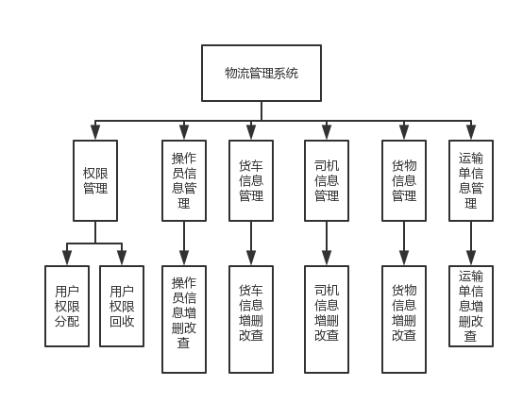本系统主要实现权限管理，管理员，货车，货物，司机信息的相关管理。系统管理员分配权限，操作员对相应的信息进行统筹管理。如图4-1所示。

图4-1 系统功能模块图

权限管理：系统管理员设置并分配用户的相关权限，不同权限的用户登录后显示的主界面不同，可操作的功能也不同。

操作员信息管理：系统管理员增加删除查询操作员的登陆账号及密码，以便于对操作员的信息管理。

货车信息管理：操作员记录货车的相关信息，包括车牌号，载重等。

司机信息管理：操作员记录运输司机的相关信息，包括司机的姓名，照片，驾驶证号等。

货物信息管理：操作员记录运输的货物的相关信息，包括货物的种类，发货人，收货人信息等。

运输单信息管理：操作员记录货物运输的过程，包括运货的车辆，司机等。

用户在使用本系统时，需要先进行登录，系统根据用户的相关信息进行识别显示相应的内容。系统管理员可以注册用户信息（包括系统管理员与操作员），并操作货车，货物，司机信息。操作员只能操作货车，货物，司机信息。如图4-2所示。

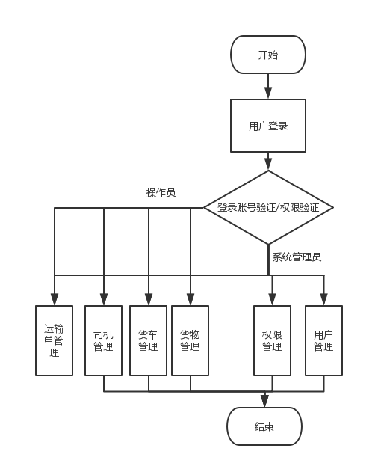

图4-2 系统流程图

## 4.3 用例分析

本系统的主要分为两种实体：系统管理员及操作员，两者分别有相应的操作，如图4-3所示。

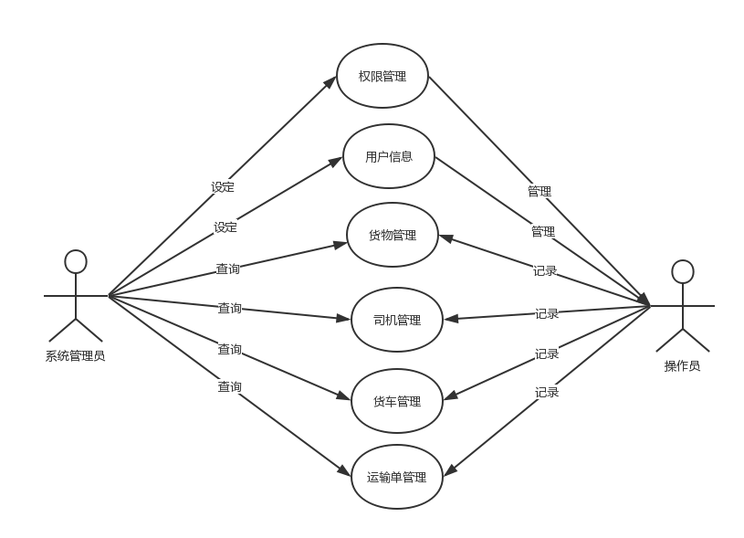

图4-3 系统用例图

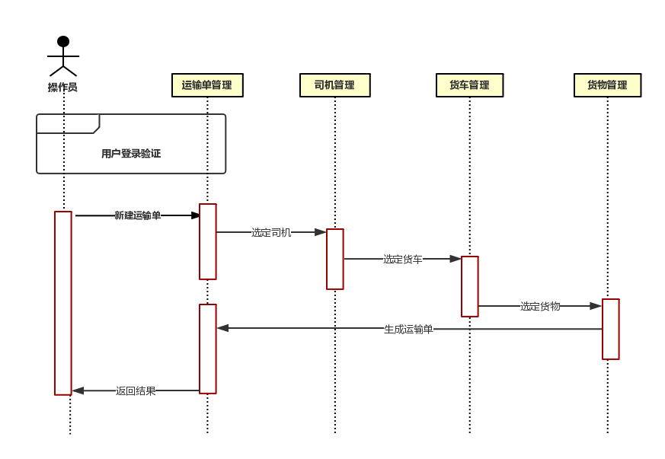操作员通过登录验证后，可以新建运输单，再分别选择司机，货车，货物生成一个运输单，完成整个物流选择过程，如图4-4所示。

图4-4 系统时序

5 系统设计

5.1 数据库设计

用户表（user）

|  |  |  |  |
| --- | --- | --- | --- |
| 字段 | 类型 | 备注 | 注释 |
| id | int | PK | 用户id |
| account | varchar(50) |  | 账号 |
| password | varchar(50) |  | 密码 |
| createDate | timestamp |  | 创建日期 |
| latestDate | timestamp |  | 最后修改日期 |

角色表（role）

|  |  |  |  |
| --- | --- | --- | --- |
| 字段 | 类型 | 备注 | 注释 |
| id | int | PK | 角色ID |
| roleName | varchar(20) |  | 角色名 |

用户角色表（userRole）

|  |  |  |  |
| --- | --- | --- | --- |
| 字段 | 类型 | 备注 | 注释 |
| id | int | PK | ID |
| userID | int |  | 用户ID |
| roleID | int |  | 角色ID |

货物信息表（goods）

|  |  |  |  |
| --- | --- | --- | --- |
| 字段 | 类型 | 备注 | 注释 |
| id | int | PK | 货物id |
| consignor | varchar(50) |  | 发货人 |
| consignee | varchar(50) |  | 收货人 |
| consignorPhone | varchar(50) |  | 发货人电话 |
| consigneePhone | varchar(50) |  | 发货人电话 |
| consigneeAdress | varchar(50) |  | 收货地址 |
| consignorAdress | varchar(50) |  | 发货地址 |
| currentAddress | varchar(50) |  | 当前地址 |
| state | varchar(50) |  | 状态 |

司机表（driver）

|  |  |  |  |
| --- | --- | --- | --- |
| 字段 | 类型 | 备注 | 注释 |
| id | int | PK | 司机ID |
| driverName | varchar(50) |  | 姓名 |
| gender | varchar(50) |  | 性别 |
| licenseNumber | varchar(50) |  | 驾驶证号 |
| driverState | varchar(50) |  | 当前状态 |
| driverCity | varchar(50) |  | 当前所在城市 |

货车表（truck）

|  |  |  |  |
| --- | --- | --- | --- |
| 字段 | 类型 | 备注 | 注释 |
| id | int | PK | 货车ID |
| plateNumber | varchar(50) |  | 车牌号 |
| truckCity | varchar(50) |  | 当前所在城市 |
| truckState | varchar(50) |  | 当前状态 |

运输单表（waybill）

|  |  |  |  |
| --- | --- | --- | --- |
| 字段 | 类型 | 备注 | 注释 |
| id | int | PK | 运输单id |
| truckID | int |  | 货车ID |
| driverID | int |  | 司机ID |
| goodsID | int |  | 货物ID |
| departureCity | varchar(50) |  | 出发城市 |
| arriveCity | varchar(50) |  | 到达城市 |

城市表（city）

|  |  |  |  |
| --- | --- | --- | --- |
| 字段 | 类型 | 备注 | 注释 |
| id | int | PK | 城市id |
| cityName | varchar(50) |  | 城市名 |

集散中心表（distributive）

|  |  |  |  |
| --- | --- | --- | --- |
| 字段 | 类型 | 备注 | 注释 |
| id | int | PK | 城市id |
| distributiveName | varchar(50) |  | 集散中心名 |

5.2 界面设计

### 5.2.1 登录界面

用户输入账号密码，系统自动比对。如果账号密码正确，则跳转到相应用户的操作界面上，如果错误跳转回登陆界面。如图5-1所示。

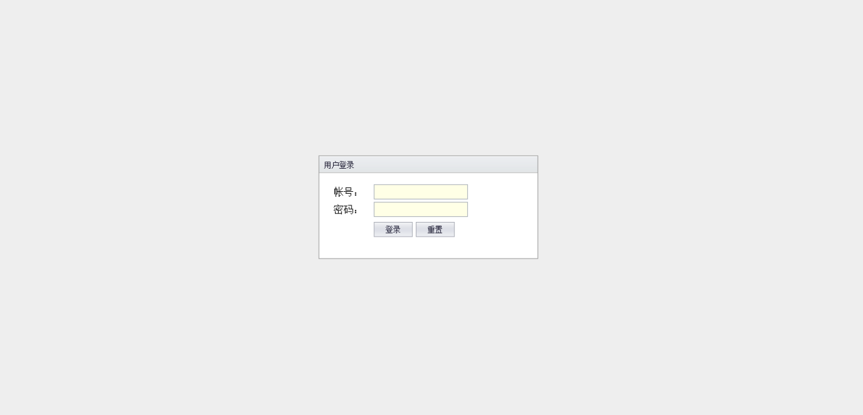

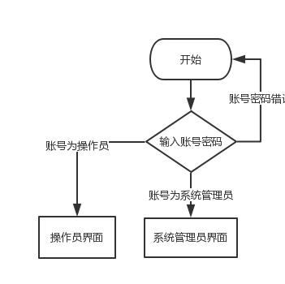图5-1 登录界面

登录流程图如5-2所示。

图5-2 登录流程图

### 5.2.2 主界面

管理员界面主要展示物流过程中的信息，包括员工信息，货车信息，司机信息，货物信息，运输单信息。系统管理员和操作员所显示的页面信息不一致。系统管理员主页面包含员工信息，系统管理员可以对员工信息进行相应操作，而操作员不能对员工信息进行操作。如图5-3（1）和图5-3（2）所示。

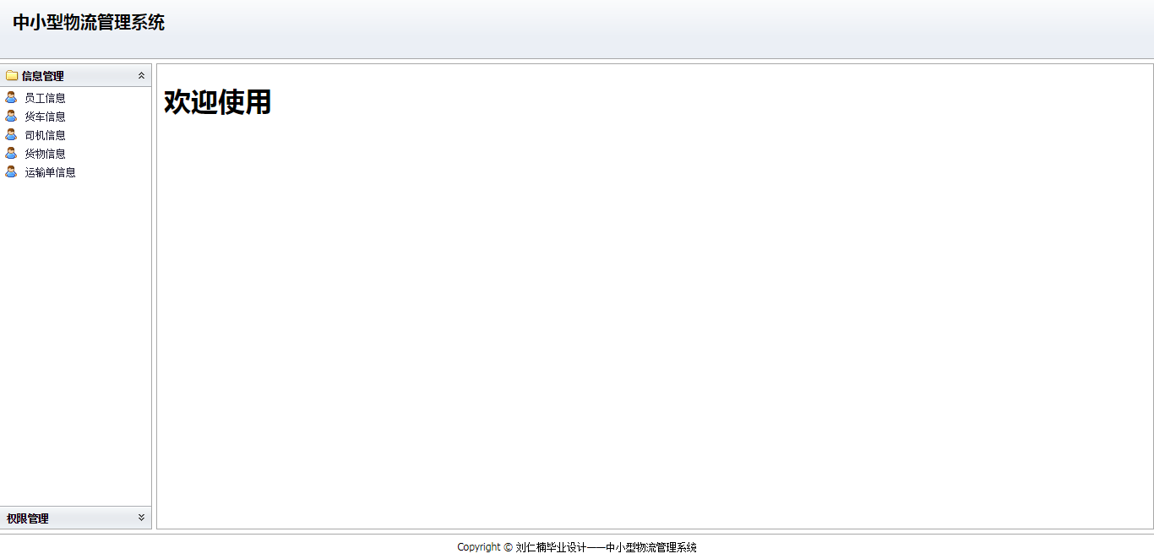

图5-3（1） 系统管理员主界面

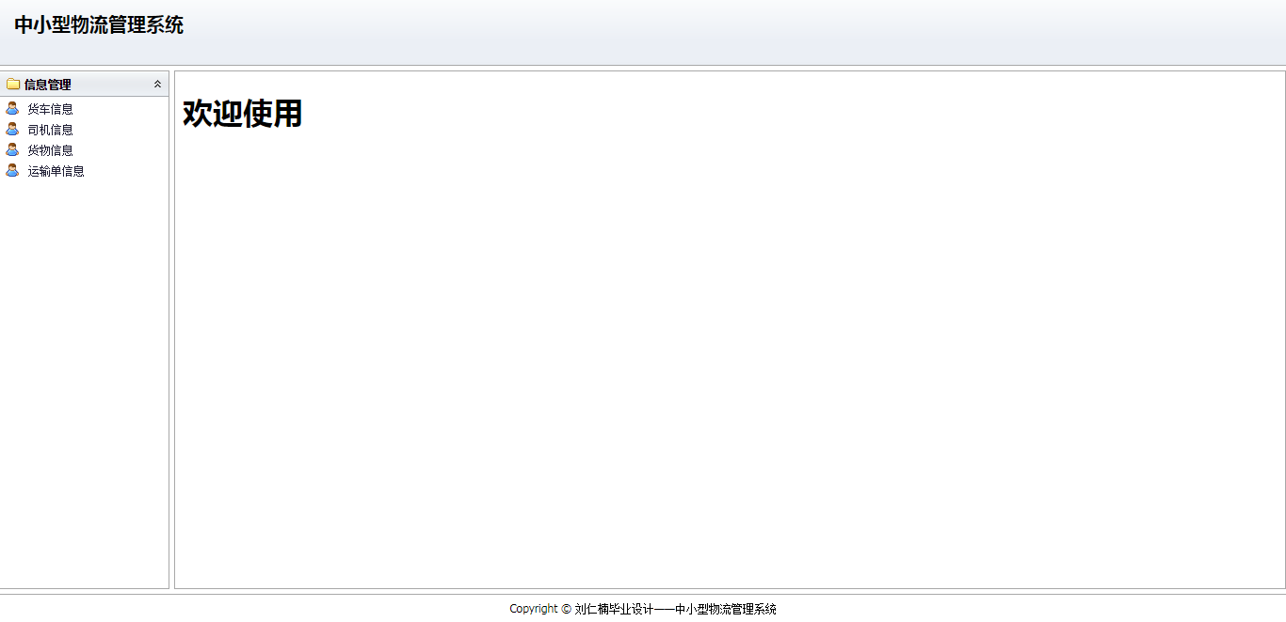

图5-3（2） 操作员主界面

### 5.2.3 员工信息管理页面

在员工界面显示员工的账号，密码。系统管理员可以输入员工的账号和密码，来创建新员工，新员工默认权限为操作员。随后系统管理员可以将员工权限更改为系统管理员或操作员。点击删除按钮可以删除该员工的信息。如图5-4所示。

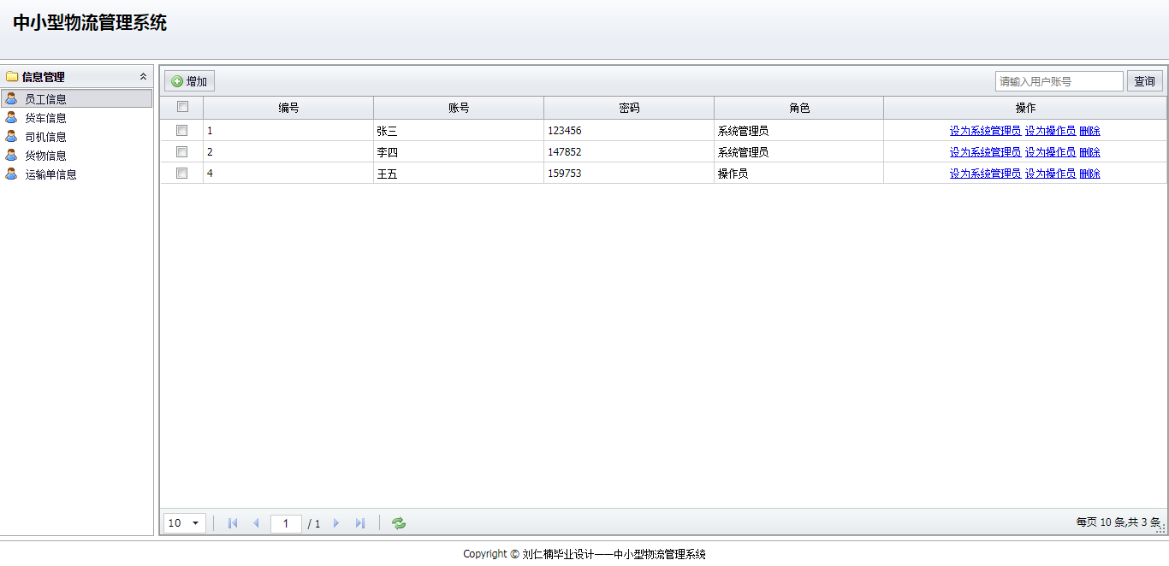

图5-4 用户主界面

用户点击添加后输入相应的用户名和密码，下次登陆时可以安排其他用户按照该账号和密码进行登录。如图5-5所示。

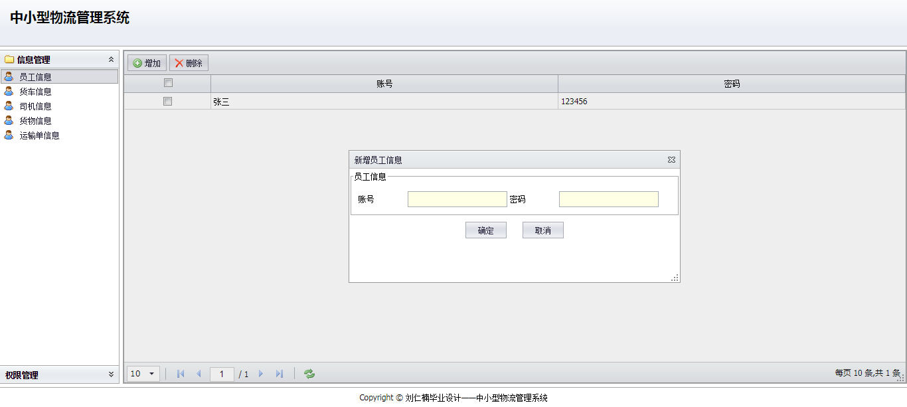

图5-5 用户添加界面

### 5.2.4 货车信息管理界面

在货车信息主界面显示货车的车牌号，当前状态，当前所在城市。以便于安排货车进行货物运输，对货车的信息进行统筹管理。可以增删改查货车的相应信息。货车状态分为空闲和运货中两种状态，所在城市暂定为杭州，上海，南京三个城市。如图5-6所示。

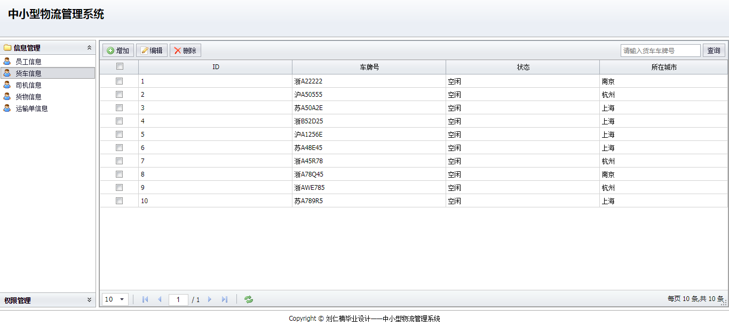

图5-6 货车信息添加页面

用户在货车信息添加页面填入的是车牌号，货车当前所在城市，货车当前的状态。可供选择的所在城市包括杭州，上海，南京，可供选择的状态包括“空闲”，“运货中”。如图5-7所示。

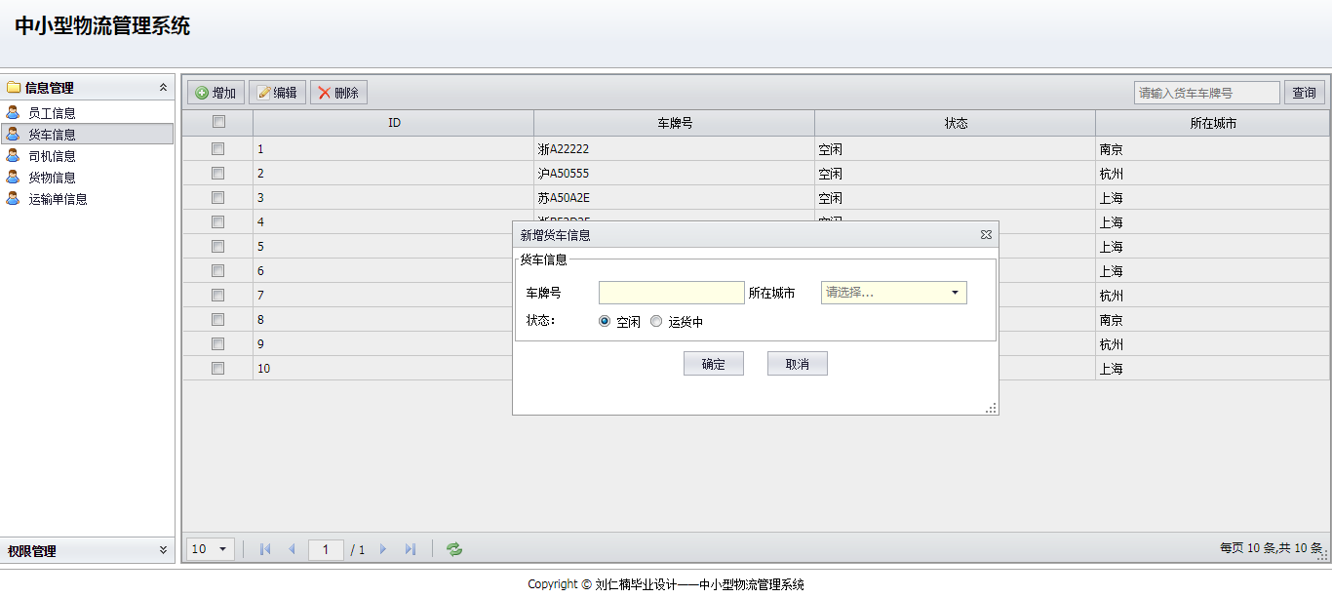

图5-7 货车信息添加页面

用户选定某一个货车信息进入该货车的信息编辑页面，页面上展示的是该货车的车牌号，所在城市，状态。用户可以更改该货车的所在城市信息以及状态信息，所在城市信息选项包括杭州，上海，南京，状态包括空闲和运送中。如图5-8所示。

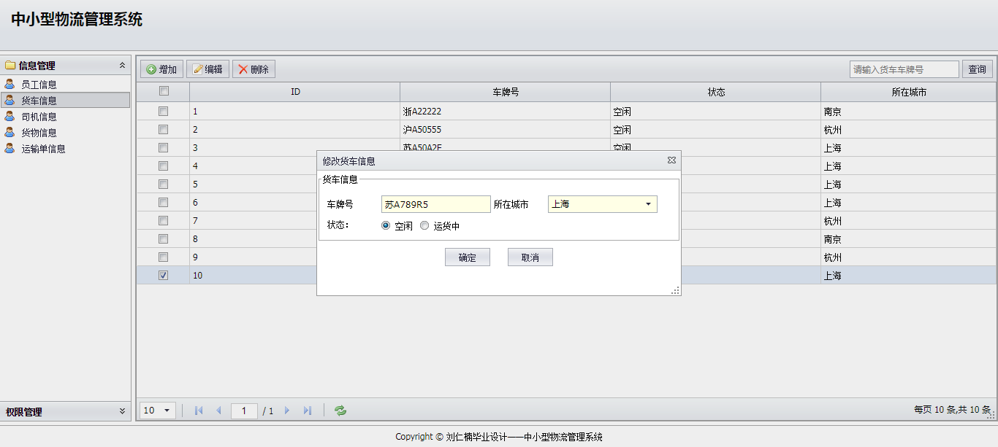

图5-8 货车信息编辑页面

如果当前货车信息过多，用户可以选择查询功能。在查询窗口中输入要查询的货车的车牌号，系统会自动查询出该货车的相应信息，包括当前所在城市和当前状态，用户可以根据实际情况更改该货车的相应信息。如图5-9所示。

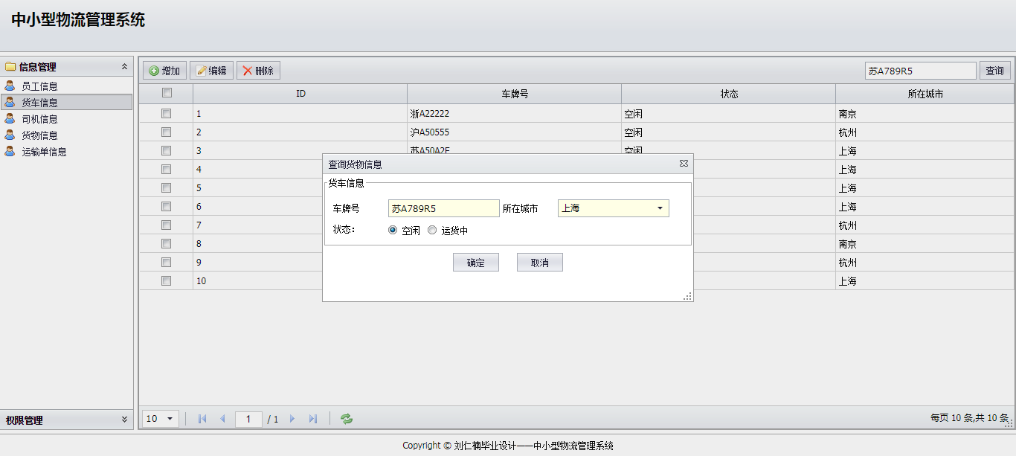

图5-9 货车信息查询界面

### 5.2.5 司机信息管理页面

在司机信息主界面显示司机的姓名，性别，驾驶证号，当前状态，当前所在城市。当前状态包括空闲和运送中，所在城市包括杭州，上海，南京。司机信息提供增删改查功能，用户点击增加，编辑，查询按钮可以编辑相应的信息。点击选择某个司机信息，在点击删除按钮可以删除该司机的信息。如图5-10所示。

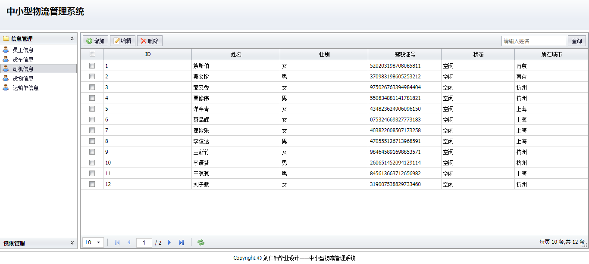

图5-10 司机信息主界面

用户点击添加按钮，填写司机的姓名，性别，驾驶证号，状态，所在城市。可供选择的状态包括空闲和运货中，可供选择的城市包括上海，杭州，南京。用户将司机信息填写好后点击确认按钮提交相应的信息。如图5-11所示。

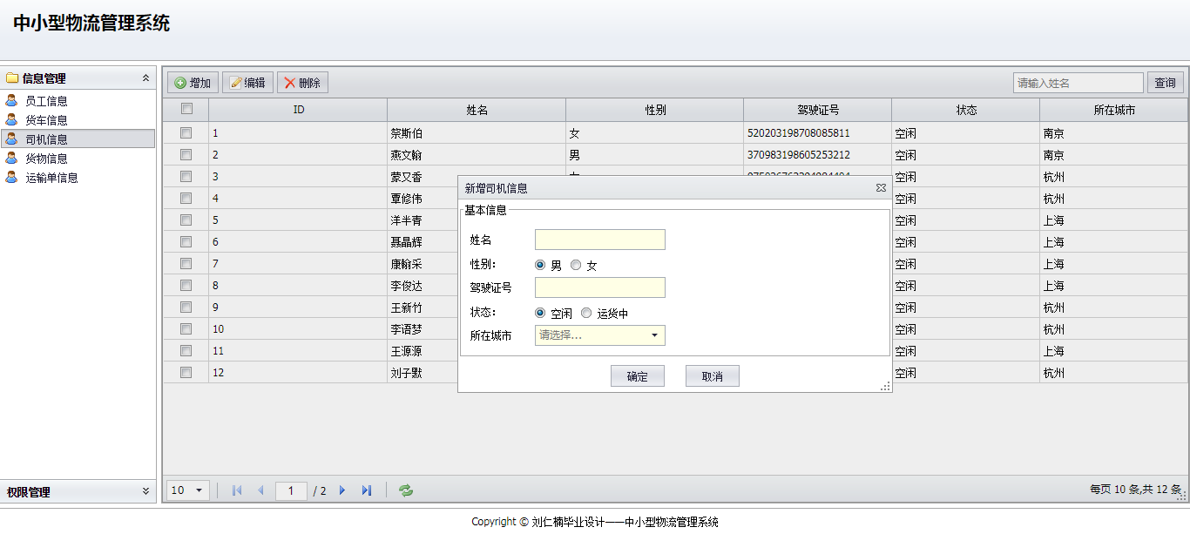

图5-11 司机信息添加页面

用户选择某一个司机信息，点击编辑按钮，系统自动查询出该司机的相应信息，包括姓名，性别，驾驶证号，状态以及所在城市。或许可以修改该司机的性别（包括男，女两个选项），驾驶证号，状态（包括空闲和运货中两个选项），所在城市（包括杭州，上海，南京三个选项）。修改完信息后点击确认按钮，提交相应的司机信息。如图5-12所示。

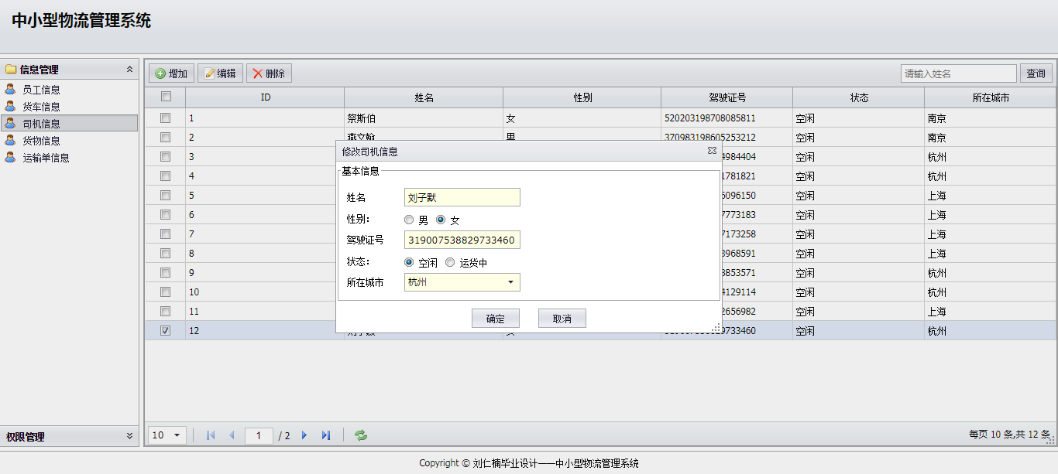

图5-12 司机信息编辑页面

如果司机信息过多，用户可以使用查询功能。用户在搜索框中输入司机的姓名，系统会自动查询出司机的相应信息，包括该司机的性别（包括男，女两个选项），驾驶证号，状态（包括空闲和运货中两个选项），所在城市（包括杭州，上海，南京三个选项）。用户可以修改司机的相应信息，点击确认按钮可以提交司机的信息。如图5-13所示。

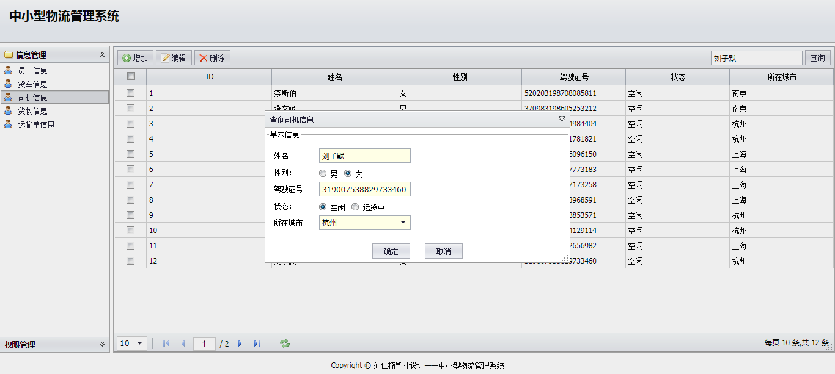

图5-13 司机信息查询界面

### 5.2.6 货物信息管理页面

在货物信息主界面上显示货物的相关信息，包括发货人，收货人，发货人电话，收货人电话，发货地址，收货地址，当前地址（包括杭州集散中心，上海集散中心，南京集散中心三个选项），状态（包括未发送，运送中，已签收三种选项）。用户可以对货物进行增删改查操作，点击增加，编辑，删除，查询实现相应的功能。如图5-14所示。

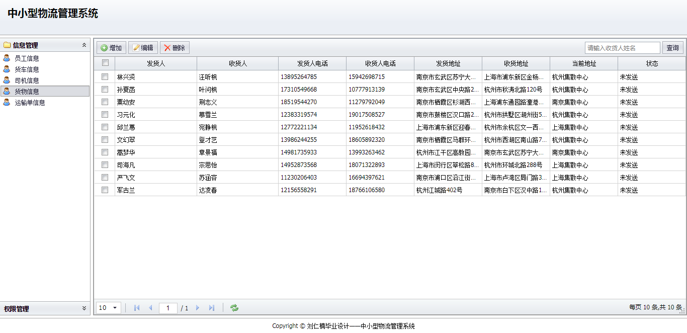

图5-14 货物信息主界面

用户点击添加按钮，输入发货人的信息（包括姓名，电话，地址），收货人的信息（包括姓名，电话，地址），输入当前地址（包括杭州集散中心，上海集散中心，南京集散中心三个选项），当前状态（包括未收货，运送中，已签收三种状态）。点击确认按钮提交相关信息。如图5-15所示。

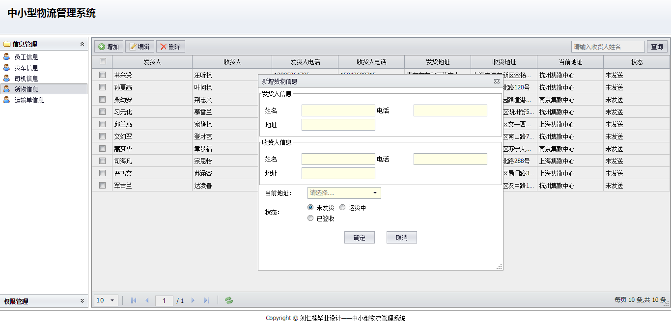

图5-15 货物信息添加界面

用户点击选择某一个货物的信息，点击编辑按钮弹出该货物的详细信息，包括发货人的信息（包括姓名，电话，地址），收货人的信息（包括姓名，电话，地址），当前地址（包括杭州集散中心，上海集散中心，南京集散中心三个选项），当前状态（包括未收货，运送中，已签收三种状态），用户可以修改除收货人姓名外的所有信息，修改完成后点击确定完成信息提交。如图5-16所示。

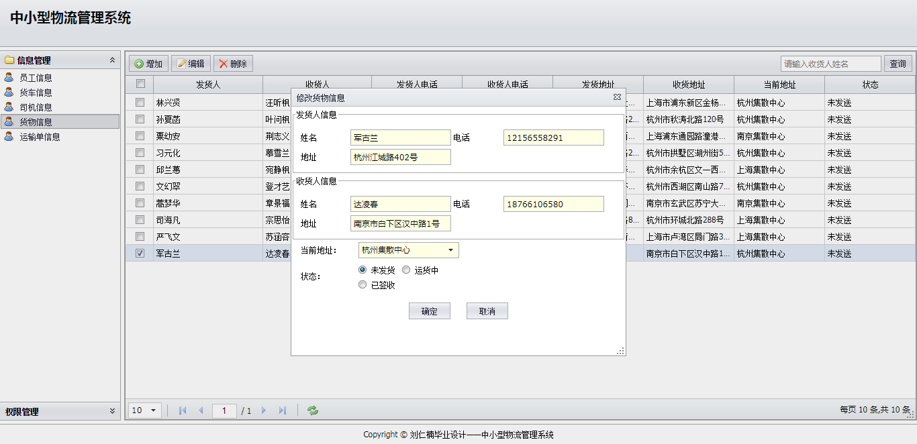

图5-16 货物信息修改界面

用户可以在查询栏中输入发货人姓名来快捷查询货物的相关信息，包括发货人的信息（包括姓名，电话，地址），收货人的信息（包括姓名，电话，地址），当前地址（包括杭州集散中心，上海集散中心，南京集散中心三个选项），当前状态（包括未收货，运送中，已签收三种状态）。用户可以修改除发货人姓名外的所有信息，点击确认按钮可以提交信息。如图5-17所示。

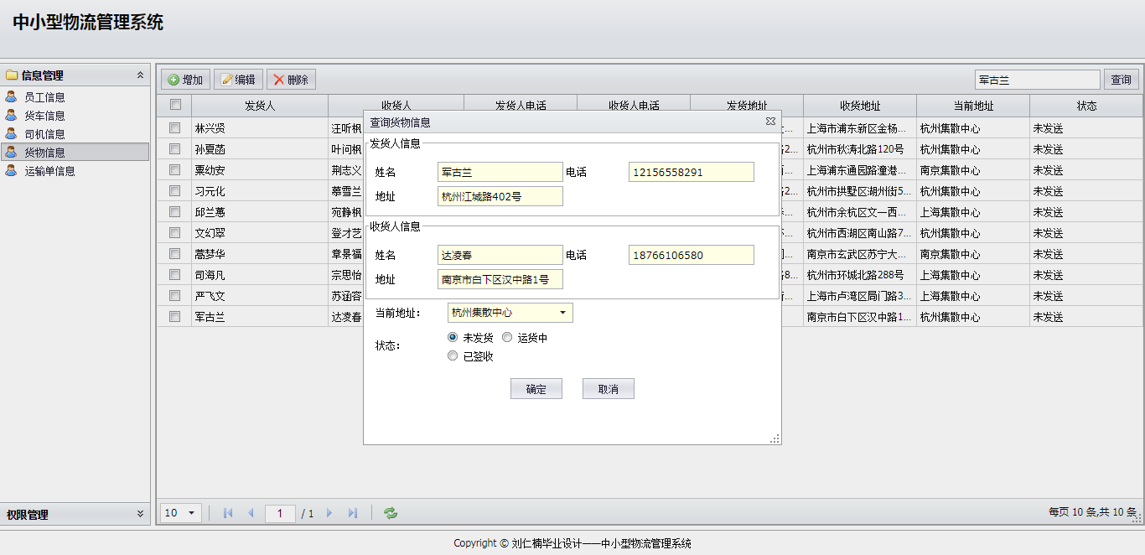

图5-17 货物信息查询页面

### 5.2.7 运输单信息管理页面

运输单功能为本系统主要实现功能。在主界面上显示运输的司机姓名，运输的货车车牌号，出发城市，到达城市，当前地址发货人，收货人，当前状态。并有新建，编辑，完成，删除，查询五大功能。如图5-18所示。

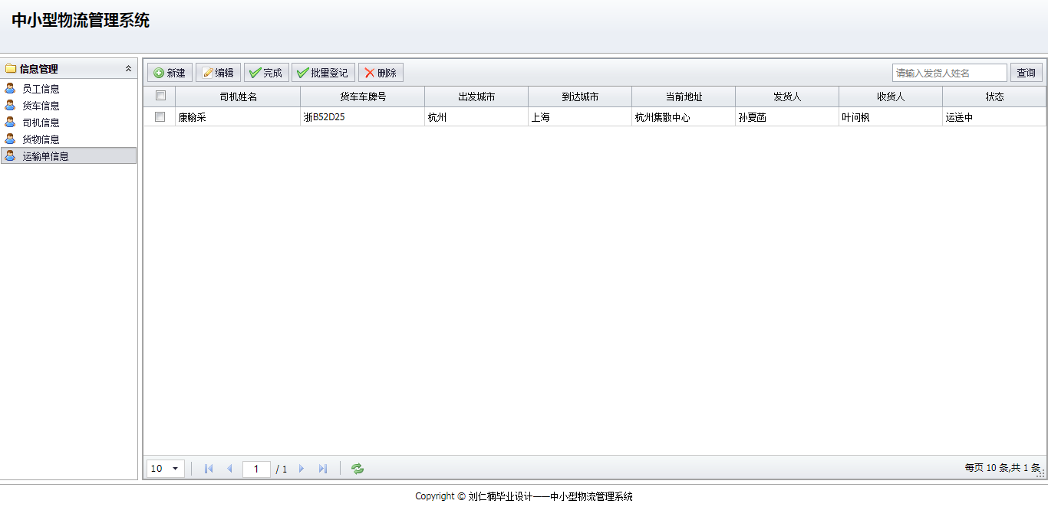

图5-18 运输单信息主界面

用户点击新建按钮，新建运输单信息。用户输入出发城市信息（包括上海，杭州，南京三个选项），输入到达城市（包括上海，杭州，南京三个选项），输入当前地址信息（包括杭州集散中心，南京集散中心，上海集散中心三个选项），选择司机（显示司机的姓名和当前所在城市信息，包括当前所有状态为空闲的司机信息），选择货车（显示车牌号和当前所在城市信息，包括当前所有状态为空闲的货车信息），选择货物（显示发货地址和收货地址信息，包括当前所有状态为未发送的货物信息），点击确认按钮可以提交运输单的信息。如图5-19所示。

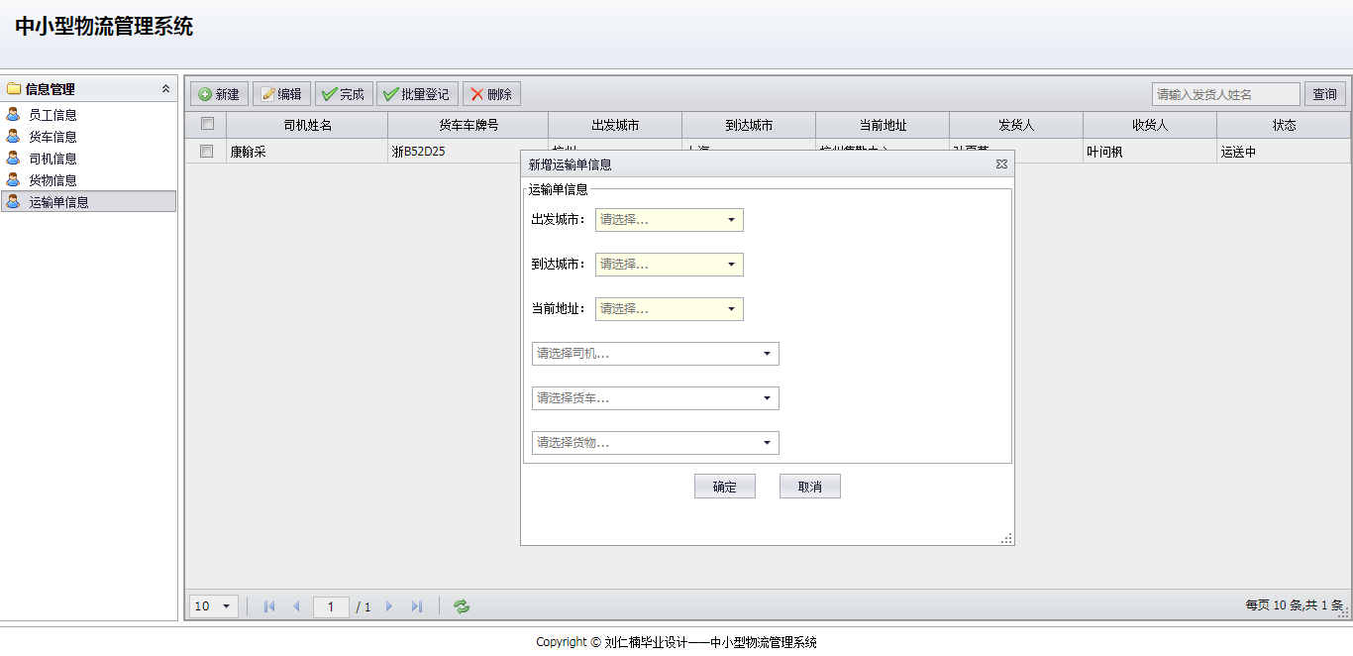

图5-19 运输单信息新建界面

用户可以选定某一个运输单，点击编辑按钮。系统显示该运输单的相关信息，包括出发城市信息（包括上海，杭州，南京三个选项），到达城市（包括上海，杭州，南京三个选项），当前地址信息（包括杭州集散中心，南京集散中心，上海集散中心三个选项），司机（显示司机的姓名和当前所在城市信息，包括当前所有状态为空闲的司机信息），货车（显示车牌号和当前所在城市信息，包括当前所有状态为空闲的货车信息），货物（显示发货地址和收货地址信息，包括当前所有状态为未发送的货物信息），用户只能修改当前地址，可选为上海集散中心，杭州集散中心，南京集散中心三个选项之一。点击确认按钮可以提交运输单的相关信息。如图5-20所示。

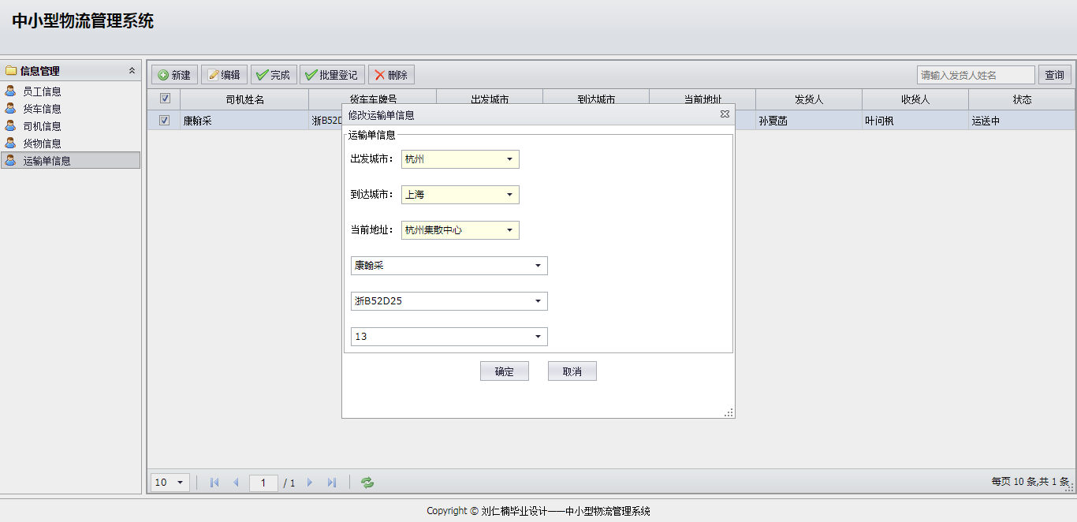

图5-20 运输单信息编辑页面

用户选定某一个运输单，点击完成按钮，再在随后的确认框点击确认按钮可以实现运输单的完成操作。系统将自动设定该运输单的司机，货车状态为空闲，货物状态为已签收。完成整个运输单流程，进入下一个运输流程。

用户选定某一个运输单，点击删除按钮，再在随后的确认框中点击确认按钮完成运输单的删除操作。系统将自动设定该运输单的司机，货车状态为空闲，货物状态为未发。

用户在搜索框中输入发货人姓名，系统将自动显示相关信息，包括车发城市，到达城市，当前地址，司机姓名，货车车牌号，货物编号。用户可以修改当前地址，选择为上海集散中心，杭州集散中心，南京集散中心三个选项之一。点击确认按钮完成信息的修改。如图5-21所示。

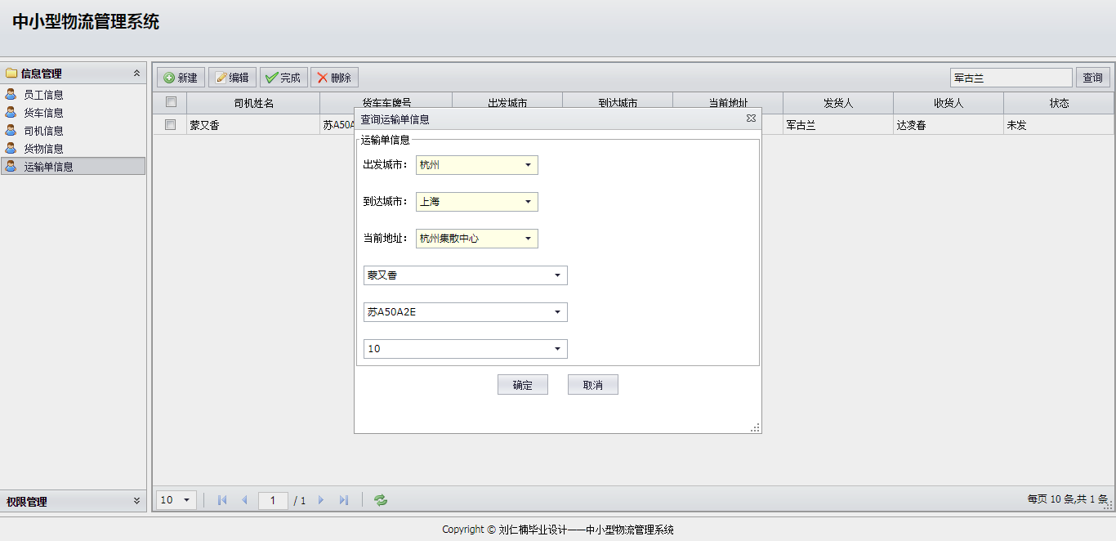

图5-21 运输单信息查询页面

本系统还提供硬件接口。扫描枪扫描货物条形码后，可以将货物的ID信息以excel表的形式进行上传，系统将自动根据这些信息更改货物的当前地址。这样可以提高操作员的工作效率，可以帮助操作员实现脱离电脑工作。如图5-22所示。

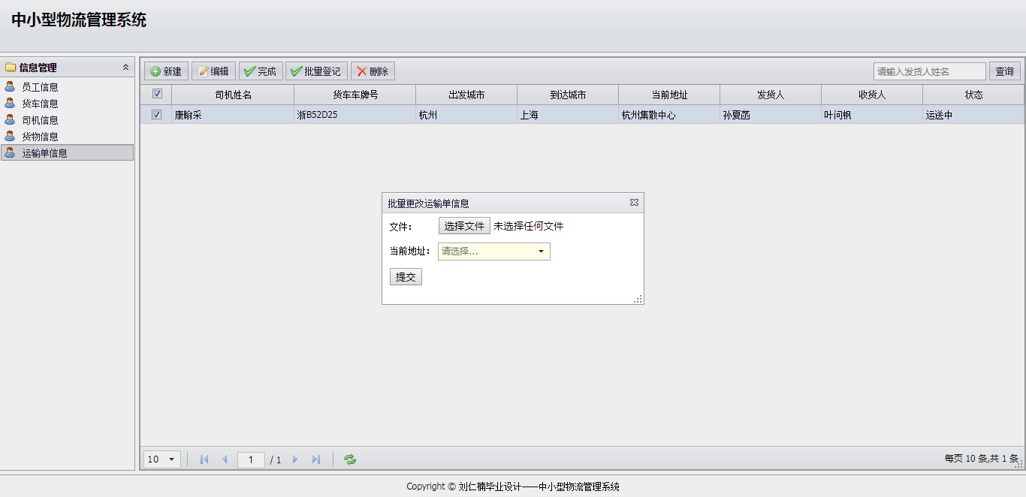

图5-22 批量更改运输信息界面

6 测试计划

6.1 测试目的

软件完成编码后要进行测试，找出编写过程中的错误，修复bug。完善项目，提高用户的体验，提早发现问题。

## 6.2 测试方法

本项目主要采用黑盒测试的方法进行测试。黑盒测试也称功能测试，它是通过测试来检测每个功能是否都能正常使用。在测试中，把程序看作一个不能打开的黑盒子，在完全不考虑程序内部结构和内部特性的情况下，在程序接口进行测试，它只检查程序功能是否按照需求规格说明书的规定正常使用，程序是否能适当地接收输入数据而产生正确的输出信息。黑盒测试着眼于程序外部结构，不考虑内部逻辑结构，主要针对软件界面和软件功能进行测试。

## 6.3 测试计划

### 6.3.1 员工功能测试

|  |  |  |  |  |
| --- | --- | --- | --- | --- |
| 用例描述 | 测试对员工信息的操作是否正常，能否更改权限 | | | |
| 数据要求 | 账号为至多5个汉字，密码为至多10个任意数字且都不为空 | | | |
| 编号 | 测试项 | 操作步骤 | 数据 | 期望结果 |
| 1 | 增加员工信息 | 1.点击增加按钮  2.输入正确账号  3.输入正确密码  4.点击确定 | 账号：张三  密码：123456 | 在员工主界面显示该员工的账号密码信息 |
| 1.点击增加按钮  2.输入错误账号  3.输入正确密码  4.点击确定 | 账号：张三一二三四  密码：123456 | 提示账号输入不规范 |
| 1.点击增加按钮  2.输入正确账号  3.输入错误密码  4.点击确定 | 账号：张三  密码：123456@ | 提示密码输入不符合规范 |
| 1.点击增加按钮  2.输入错误账号  3.输入错误密码  4.点击确定 | 账号：  密码： | 提示账号密码输入不符合规范 |
| 2 | 删除员工信息 | 1.点击选择某一行员工信息  2.点击删除按钮  3.点击确定 |  | 该员工信息从员工主界面上被删除 |
| 3 | 设置员工权限 | 1.选择某一个权限为系统管理员的用户  2.点击设置为操作员  3.按该用户的账号密码重新进行登陆 |  | 该员工权限更改为操作员，重新登陆后进入操作员界面 |
|  |  | 1．选择某一个权限为操作员的用户  2.点击设置为系统管理员  3.按该用户的账号密码重新进行登陆 |  | 该员工权限更改为系统管理员，重新登陆后进入系统管理员界面 |

### 6.3.2 司机功能测试

|  |  |  |  |  |
| --- | --- | --- | --- | --- |
| 用例描述 | 测试对司机信息的操作是否正常 | | | |
| 数据要求 | 姓名为至多5个汉字，驾驶证号为18位数字且不为空 | | | |
| 编号 | 测试项 | 操作步骤 | 数据 | 期望结果 |
| 1 | 增加司机信息 | 1.点击增加按钮  2.输入正确姓名  3.选择性别  4.输入正确驾驶证号  5.选择状态  6.选择所在城市  7.点击确认按钮 | 姓名：祭斯伯  性别：女  驾驶证号：520203198708085811  状态：空闲  所在城市：南京 | 在司机主界面显示该司机的信息 |
| 1.点击增加按钮  2.输入错误姓名  3.选择性别  4.输入正确驾驶证号  5.选择状态  6.选择所在城市  7.点击确认按钮 | 姓名：祭斯伯12345  性别：女  驾驶证号：520203198708085811  状态：空闲  所在城市：南京 | 提示姓名输入不规范 |
| 1.点击增加按钮  2.输入正确姓名  3.选择性别  4.输入错误驾驶证号  5.选择状态  6.选择所在城市  7.点击确认按钮 | 姓名：祭斯伯  性别：女  驾驶证号：520203198￥#8085811  状态：空闲  所在城市：南京 | 提示驾驶证号输入不符合规范 |
| 1.点击增加按钮  2.输入错误姓名  3.选择性别  4.输入错误驾驶证号  5.选择状态  6.选择所在城市  7.点击确认按钮 | 姓名：  性别：女  驾驶证号：  状态：空闲  所在城市：南京 | 提示姓名驾驶证号输入不符合规范 |
| 2 | 编辑司机信息 | 1.点击选择某一行司机信息  2.点击编辑按钮  3.选择状态  4.选择所在城市  5.点击确认 | 姓名：祭斯伯  性别：女  驾驶证号：520203198708085811  状态：空闲  所在城市：上海 | 该司机信息显示在司机主页面上并且信息已修改 |
| 3 | 删除司机信息 | 1.点击选择某一行司机信息  2.点击删除按钮  3.点击确认 |  | 该司机信息已从司机信息主界面上删除 |
| 4 | 查询司机信息 | 1.在查询框中输入司机姓名  2.点击查询按钮  3.选择状态  4.选择所在城市  5.点击确认 | 姓名：祭斯伯  性别：女  驾驶证号：520203198708085811  状态：空闲  所在城市：上海 | 该司机信息显示在司机主页面上并且信息已修改 |

### 6.3.3 货车功能测试

|  |  |  |  |  |
| --- | --- | --- | --- | --- |
| 用例描述 | 测试对货车信息的操作是否正常 | | | |
| 数据要求 | 车牌号为一个汉字+6个数字或字母且不为空 | | | |
| 编号 | 测试项 | 操作步骤 | 数据 | 期望结果 |
| 1 | 增加货车信息 | 1.点击增加按钮  2.输入正确车牌号  3.选择所在城市4.选择状态  5.点击确认按钮 | 车牌号：浙A22222  状态：空闲  所在城市：南京 | 在货车主界面显示该货车的信息 |
| 1.点击增加按钮  2.输入错误车牌号  3.选择所在城市4.选择状态  5.点击确认按钮 | 车牌号：浙江A123  状态：空闲  所在城市：南京 | 提示车牌号输入不规范 |
| 2 | 编辑货车信息 | 1.点击选择某一行货车信息  2.点击编辑按钮  3.选择状态  4.选择所在城市  5.点击确认 | 车牌号：浙江A123  状态：空闲  所在城市：上海 | 该货车信息显示在货车主页面上并且信息已修改 |
| 3 | 删除货车信息 | 1.点击选择某一行货车信息  2.点击删除按钮  3.点击确认 |  | 该货车信息已从货车信息主界面上删除 |
| 4 | 查询司机信息 | 1.在查询框中输入货车车牌号  2.点击查询按钮  3.选择状态  4.选择所在城市  5.点击确认 | 车牌号：浙江A123  状态：空闲  所在城市：上海 | 该货车信息显示在货车主页面上并且信息已修改 |

### 6.3.4 货物功能测试

|  |  |  |  |  |
| --- | --- | --- | --- | --- |
| 用例描述 | 测试对货物信息的操作是否正常 | | | |
| 数据要求 | 本数据设想为扫码实现，故设定数据输入一定正确 | | | |
| 编号 | 测试项 | 操作步骤 | 数据 | 期望结果 |
| 1 | 增加货物信息 | 1.点击增加按钮  2.输入发货人信息  3.输入收货人信息  4.选择当前地址  5.选择状态  6.点击确定 | 发货人：林兴贤  收货人：汪听枫  发货人电话：  13895264785  收货人电话：  15942698715  发货地址：上海市浦东新区金杨路308弄22号401室  收货地址：南京市玄武区苏宁大道1号  当前地址：杭州集散中心  状态：未发送 | 在货物主界面显示该货物的信息 |
| 2 | 编辑货物信息 | 1.点击选择某一行货物信息  2.点击编辑按钮  3.选择状态  4.选择当前地址  5.点击确认 | 发货人：林兴贤  收货人：汪听枫  发货人电话：  13895264785  收货人电话：  15942698715  发货地址：上海市浦东新区金杨路308弄22号401室  收货地址：南京市玄武区苏宁大道1号  当前地址：杭州集散中心  状态：已签收 | 该货物信息显示在货物主页面上并且信息已修改 |
| 3 | 删除货物信息 | 1.点击选择某一行货物信息  2.点击删除按钮  3.点击确认 |  | 该货物信息已从货物信息主界面上删除 |
| 4 | 查询货物信息 | 1.在查询框中输入发货人姓名  2.点击查询按钮  3.选择状态  4.选择当前地址  5.点击确认 | 发货人：林兴贤  收货人：汪听枫  发货人电话：  13895264785  收货人电话：  15942698715  发货地址：上海市浦东新区金杨路308弄22号401室  收货地址：南京市玄武区苏宁大道1号  当前地址：杭州集散中心  状态：已签收 | 该货物信息显示在货物主页面上并且信息已修改 |

### 6.3.5 运输单信息

|  |  |  |  |  |
| --- | --- | --- | --- | --- |
| 用例描述 | 测试对运输单信息的操作是否正常 | | | |
| 数据要求 | 所需数据全为人工选择，不需填写 | | | |
| 编号 | 测试项 | 操作步骤 | 数据 | 期望结果 |
| 1 | 增加运输单信息 | 1.点击增加按钮  2.选择出发城市  3.选择到达城市  4.选择当前地址  5.选择司机  6.选择货车  7.选择货物  8.点击确认按钮 | 出发城市：杭州  到达城市：上海  当前地址：杭州集散中心  司机：蒙又香  货车：苏A50A2E  货物编号：10 | 在运输单主界面显示该运输单的信息，司机，货车，货物状态改为：运送中 |
| 2 | 编辑运输单信息 | 1.点击选择某一行运输单信息  2.点击编辑按钮  3.选择当前地址  4.点击确认 | 出发城市：杭州  到达城市：上海  当前地址：上海集散中心  司机：蒙又香  货车：苏A50A2E  货物编号：10 | 该运输单信息显示在货车主页面上并且信息已运输单 |
| 3 | 删除运输单信息 | 1.点击选择某一行运输单信息  2.点击删除按钮  3.点击确认 |  | 该货车信息已从货车信息主界面上删除，且司机，货车状态改为空闲，货物状态改为未发货 |
| 4 | 完成运输单信息 | 1.点击选择某一行运输单信息  2.点击完成按钮  3.点击确认 |  | 司机，货车状态改为空闲，货物状态改为已签收，信息显示在运输单主界面上 |
| 4 | 查询运输单信息 | 1.在查询框中输入发货人姓名  2.点击查询按钮  3.选择当前地址  4.点击确认 | 发货人：军古兰  出发城市：杭州  到达城市：上海  当前地址：上海集散中心  司机：蒙又香  货车：苏A50A2E  货物编号：10 | 该货车信息显示在货车主页面上并且信息已修改 |
| 5 | 批量更改运输单信息 | 1.上传从扫描枪中导入的excel  2.选择当前地址  3.点击提交按钮 |  | 货物信息发生更改 |

7 结论

本系统模拟的时较为简单的物流管理过程。在人工操作的条件下操作存在效率过低的问题，后续可以更改为有硬件参与的操作。本系统设计的主要目的是简化物流管理人员的工作，提高效率，但要求在使用本系统之前经过一定的培训，尽量减少员工因为误操作导致的系统bug。

通过本次毕业设计，我对所学过的知识进行了一次整合，将我以往所学过的知识进行了一次梳理，使我对将来所从事的职业所需要完成的项目有了一个大概的认知。在编写代码的过程中我遇到了很多的问题，通过查阅资料等方式对这些问题一一进行解答，锻炼了我的自学能力。

当然，本系统仍然有许多的不足，bug等。我希望在以后的过程中对本系统进行进一步的完善，实验自己所学到的新知识，最后形成一个属于自己的项目，成为自己学习进步过程中的一个见证。

参考文献

[1] 刘景良我国物流企业发展现状及对策[J]科学技术与工程2006-6-20

[2] 范春梅辛若朋物流管理系统研究现状综述[J]物流技术2004-10-1

[3] 张萍第三方物流企业绩效评价指标与方法研究[J]中国高新技术企业2008-7-14

[4] 邱圣鑫.企业物流供应管理系统的设计与实现[D].山东大学硕士学位论文2005-3-10

[5] 张海藩.软件工程导论[M].第四版.清华大学出版社,2006

[6] 萨师煊,王珊.数据库系统概论[M].第三版.高等教育出版社,2003

[7] 张桂珠 刘丽 陈爱国 Java面向对象程序设计（第2版）北京邮电大学出版社

[8] 毕广吉.Java程序设计实例教程[M]. 北京：冶金工业出版社，2007年

[9] 蔡剑，景楠.Java Web应用开发：J2EE和Tomcat[M].北京：清华大学出版社，2004.

[10] 林邦杰，彻底研究java.北京：电子工业出版社，2002年